**2019 동계 전공연수 개인보고서**

|  |  |
| --- | --- |
| **학번** | **2015104153** |
| **학과** | **컴퓨터공학과** |
| **이름** | **김대철** |

1. **활동 내역**
2. **CES 참관**

라스베가스에서 진행한 가전 박람회로 이틀에 걸쳐 컨벤션 센터에서 진행한 CES를 참관하였다. 1일차에는 TECH EAST의 central hall에서 우리가 익히 알고 있는 대기업의 제품들을 많이 볼 수 있었다. 그 예로 삼성의 경우에는 화면의 크기를 자유롭게 조정할 수 있는 TV가 존재하였고, LG에는 휘어진 LED TV를 볼 수 있었다. 그리고 레스토랑에서 음식을 만들고 서빙도 해주는 로봇, 요가 자세를 취하면서 움직임이나 안정감을 측정하여 사람의 요가 수준을 테스트해주는 기계, 다양한 국가에서 만든 자동차들을 볼 수 있었다. 2일차에는 Tech-West와 South Hall을 방문하였다. Tech-West는 East에 비해 스타트업 기업들이 좀 더 많이 분포하였고, 주요 전시 품목으로는 우리 가정과 관련한 제품들이 주로 있었다. 로봇 청소기, 정수기, 세면대 등과 함께 얼룩을 자동으로 지울 수 있게 한 제품 등도 볼 수 있었다. 그 외에도 스크래치 프로그래밍을 활용한 로봇으로 노래나 효과음을 제어할 수 있도록 한 기술도 존재하였다. South-Hall에서는 로봇 세션과 3D 프린팅 세션을 방문하여 적외선 기술이 적용된 드론을 보았고, 3D 펜을 이용하여 그림을 제작하기도 하였다.

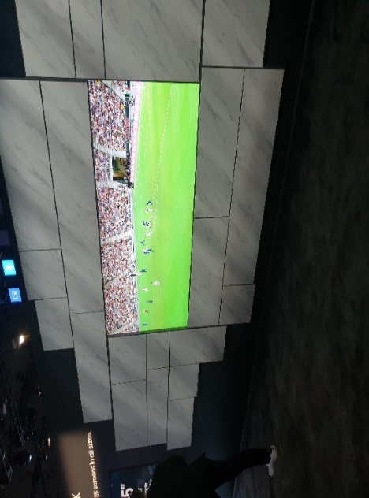 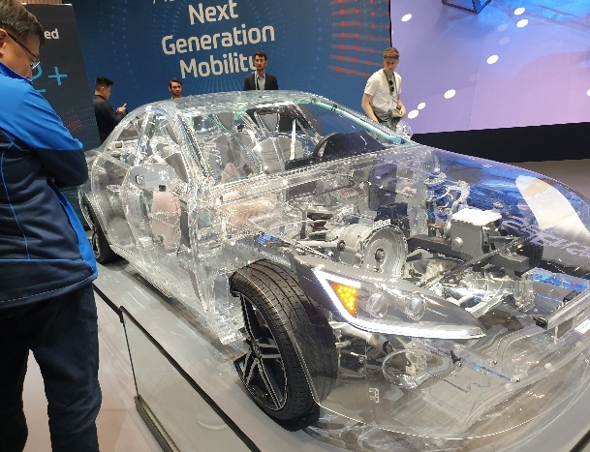

<화면크기가 자동 조정되는 TV (삼성)> <투명소재의 자동차>

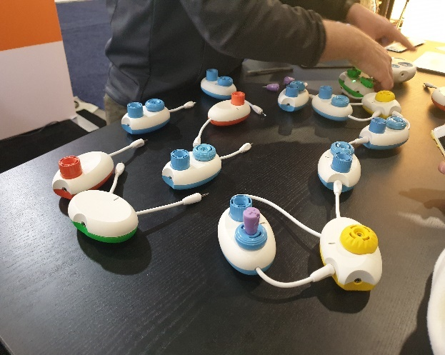 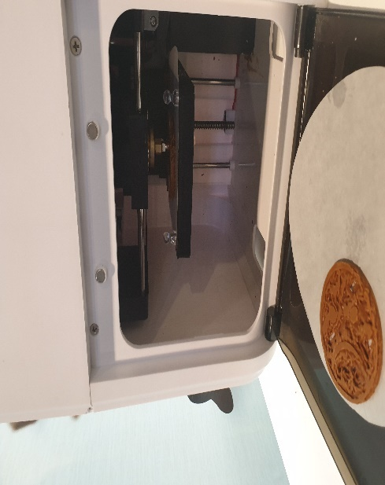

<스크래치와 접목시킨 로봇> <3D 프린팅을 이용한 초콜릿 제작>

1. **전공연수 (LAB 탐방, 수업참관 등)**

UCSD 전공연수는 크게 오전과 오후 두 파트로 나뉘어져 있었다. 그 중 오전파트는 전공분야와 관련된 연수 활동이 주를 이루었다. 먼저, 학교 탐방을 통해 UCSD의 전반적인 소개를 듣게 되었다. UCSD는 크게 3개의 학기로 구성되어 있고, 각각 10주씩으로 구성되어 있다. 또한, 여러 개의 영역으로 나누고 이 영역별로 각기 다른 대학 건물들이 존재한다는 것을 알 수 있었다. 그 외에도 식당, 체육관 등의 학생들의 편의시설도 둘러볼 수 있었다. 두 번째로 LAB 투어는 크게 4곳을 방문하였다. 로봇 LAB에서는 자동차를 이용하여 내부의 구조를 알아내도록 한 기술이 존재하였고, Video Processing Lab에서는 3D 안경을 이용하여 현실감 있는 이미지를 처리하는 기술들을 볼 수 있었다. 다음으로는 수업참관 활동으로 다양한 수업 중에 전공과 유사하거나 자신이 원하는 것을 선택하여 UCSD 학생들이 듣고 있는 수업을 직접 참관하여 수업에 대한 분위기를 알 수 있었던 활동이었다. 마지막으로는 Makerspace에서 Project 활동으로 Arduino 프로그래밍을 이용하여 LED를 직접 제어하고, 자동차 로봇을 제작하여 센서와 프로그래밍을 통해 자동차의 움직임을 제어할 수 있었다.

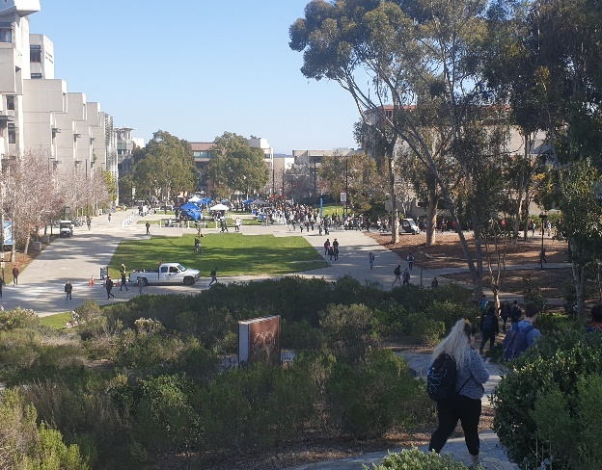 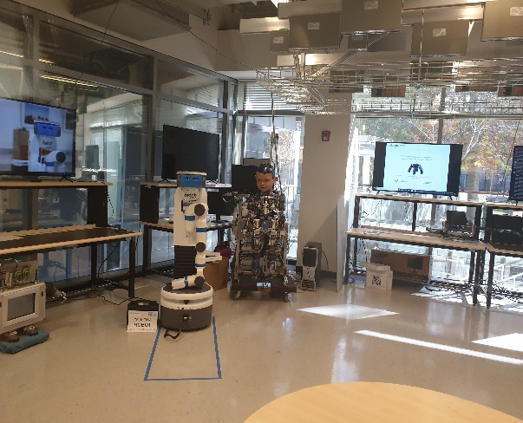

<UCSD 대학 내부 사진> <UCSD NANO3 LAB의 로봇>

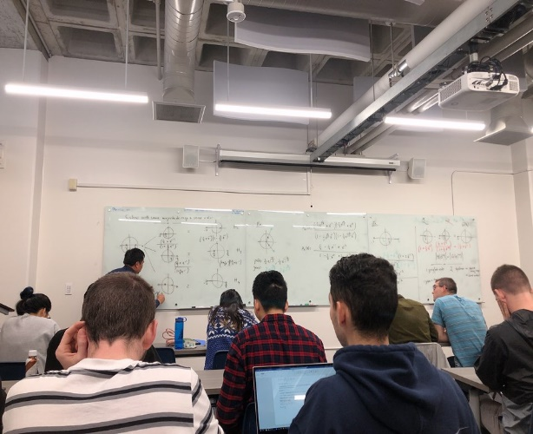 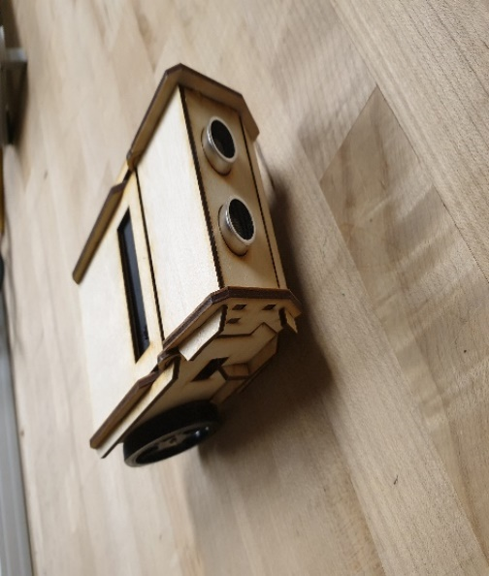

<UCSD 강의실 내부 사진> <Makerspace에서 만든 로봇>

1. **영어수업**

UCSD 전공연수의 오후 파트로는 Nancy 선생님을 모시고 영어 수업을 진행하였다. 평소에 알고 있던 수업과는 다르게 편안하고 활발한 분위기 속에서 수업이 진행되었다. 수업 내용으로는 미국 문화소개와 영어로 자기소개하기 등의 Ice-Breaking 활동들과 영어로 자신 있게 말하는 방법, 미국과 한국에서 벌어지고 있는 현재 이슈, K-pop문화 등의 주제를 가지고 서로 토의해보는 시간을 가지기도 하였다. 특히 미국 문화 소개 부분을 통해 팁문화나 샌디에이고 사람들의 생활습관이나 주변 유명한 관광지에 대해 알 수 있었다. 이 수업을 통해 단순히 책상에서 공부하는 영어가 아닌 직접 말하기의 영어를 통해 많은 소통을 할 수 있었던 좋은 기회가 되는 수업이었다.

1. **느낀 점**

금번 전공연수를 통해 한국에서는 경험할 수 없었던 것들을 직접 마주하면서 시각을 넓힐 수 있었던 좋은 기회가 되었다. CES의 경우 수많은 기업들의 가전제품이나 전자제품 등을 통해 각 기업마다 주력하는 사업이 무엇인지를 알 수 있었고, 이 제품에 어떠한 기술들이 접목되고 이를 위해 요구되는 직종이 무엇인지도 파악할 수 있었던 좋은 시간이었다. 비록 짧은 시간동안 모든 것을 볼 수 없었지만, 최대한 많은 것들을 보고 들었기 때문에 매우 알찼던 시간이었다. 또한, 나중에는 참관자가 아닌 전시자나 설명자로써 꼭 참여하고 싶다는 생각이 들었다.

UCSD 연수의 경우에는 LAB 투어나 수업 참관 등의 활동을 통해 우리 학교와 어떠한 차이가 있고, 비슷한 것은 무엇인지를 생각해 볼 수 있었다. 수업의 경우에 가장 큰 차이를 보였던 것이 바로 질문이었다. 많은 학생들이 단순한 것부터 복잡한 질문까지 다양한 질문들을 교수님께 물어볼 정도로 매우 활발한 분위기 속에서 수업이 진행되었다. 이를 통해 학업을 수행하는 데에 있어 어떤 자세로 임해야 하는지에 대해 생각해 볼 수 있었던 시간이었다. 그리고 LAB 투어의 경우에는 훨씬 더 쾌적하고 좋은 환경에서 연구하는 학생들의 모습들을 통해 부러움을 느끼기도 하였다. UCSD에서 IT계열의 경우에는 현재 Video Processing과 로봇 기술을 중점적으로 연구하고 있다는 것도 배울 수 있었다. 마지막으로 Arduino를 활용한 자동차 로봇 제작을 통해 Arduino 프로그래밍을 처음으로 접할 수 있었고, 흥미를 매우 느낄 수 있었던 좋은 시간이었다.

마지막으로 3주 간의 짧은 기간임에도 불구하고 이번 전공연수를 통해 다른 과에 있는 많은 사람들을 만나고 미국에 가볼 만한 다양한 관광지들을 방문하면서 학업에 대한 스트레스를 잠시나마 풀 수 있었던 좋은 기회가 되었다. 이번 기회를 통해 좋은 앞으로 더 좋은 인연을 쌓도록 할 것이다.

1. **좋았던 점과 미흡했던 점**
2. **좋았던 점**

* 짧은 기간임에도 불구하고 CES 참관, LAB 투어, 수업 참관 등의 다양한 활동들을 통해서 다양한 시각들을 습득하고 느낄 수 있어서 매우 좋았다.
* 영어 수업의 경우 자기소개와 토의 활동들을 통하여 영어에 대한 자신감을 쌓을 수 있었던 것이 좋았다.
* 연수 후반에는 LA 시내의 견학 활동 등을 통하여 수업 외적인 부분에서도 만족도를 높일 수 있었다.

1. **미흡했던 점**

* 숙박 시설이 대체적으로 좋았지만, LA의 경우에는 많은 학생들이 불편한 점들을 호소하였다. (전등이나 시설 면에서) 비용의 문제가 발생할 수 있지만, 학생들의 편의를 고려하여 더 나은 숙박시설이 있어야 한다고 생각한다.
* 수업 참관의 경우에 컴퓨터공학과 등 IT관련학과에서의 수업이 많지 않았다는 것이 아쉬웠다. IT계열에 해당하는 수업들을 추가적으로 고려하여 배정을 해주었으면 좋았을 것이다.